Извещение о проведении запроса котировок

Дата: «27» сентября 2007г.
Регистрационный № 716

Заказчик | Муниципальное предприятие жилищного хозяйства
Адрес | Г. Иваново, пр. Ф. Энгельса, д. 5
Адрес электронной почты | Mpgx_Ivanovo@ mail. ru
Контактное лицо | Смирнова Лариса Владимировна
Номер контактного телефона | 30 07 24
Место подачи котировочных заявок | МПЖХ, г. Иваново, пр. Энгельса д. 5, к. 8
Дата и время окончания срока подачи котировочных заявок | 09.10.2007 до 16 часов 00 минут

Наименование поставляемых товаров, выполняемых работ, оказываемых услуг | Характеристики  поставляемых товаров, выполняемых работ, оказываемых услуг |  | Единица измерения | Количество поставляемых товаров, объем выполняемых работ, оказываемых услуг
Изготовление ПСД на проектирование и строительство наружного водопровода на нужды ГВС и устройство ИТП в жилых домах по адресам:  Ул. 1 Балинская д. №56,  Ул. 1 Балинская д. №58,  Ул. 1 Балинская д. №60,  Ул. 1 Балинская д. №62,  Ул. 1 Балинская д. №64  Ул. 2-я Талицкая д. №4,  Ул. 2-я Талицкая д. №6 . | Качественные характеристики товаров, работ, услуг | В соответвии со СНиП и техническими условиями №№ 1209 от 23.07.07., 445/05 от 21.09.07, заказ-заданием.. | Шт. | 1
 | Технические характеристики товаров, работ, услуг | Изготовление ПСД на проектирование и строительство наружнего водопровода на нужды ГВС и устройство ИТП в жилых домах в соответствии с техническими условиями №№ 1209 от 23.07.07., 445/05 от 21.09.07, заказ-заданием.
 | Требования к безопасности товаров, работ, услуг | Работы, указанные в ПСД должны быть спроектированы с учетом техники безопасности, пожарной безопасности, охраны труда, охраны окружающей среды, зеленых насаждений и земли.
 | Требования к результатам работ, оказанию услуг | Обеспечение безопасности жизни и здоровья населения, охрану окружающей среды, соответствовать требованиям СНиП, социальных норм и правил эксплуатации, выданным техническим условиям и заказ-заданию.  В случае обнаружения допущения ошибок при проектировании, Исполнитель обязан безвозмездно устранить обнаруженные ошибки, возместить затраты, связанные с выполнением технических решений, содержащихся в проектно-сметной документации. Работа по данному контракту считается законченной только при предоставлении Исполнителем проектно-сметной документации, согласованной с заинтересованными организациями, экспертного заключения в соответствии с техническим заданием, экспертизы Управления государственной вневедомственной экспертизы и ценообразования в строительстве Ивановской области.
 | Дополнительные требования | Не допускается передача выигранных объектов субподрядным организациям.

Источник финансирования заказа | Бюджет города Иванова.
Максимальная цена контракта, тыс. руб. | 380,000
Сведения о включенных (не включенных) в цену товаров, работ, услуг расходах | Включено НДС, стоимость работ, накладных расходов, расходы на получение экспертного заключения ОГУ «Управление государственной вневедомственной экспертизы и ценообразования в строительстве Ивановской области» и т.д.
Место доставки товаров, выполнения работ, оказания услуг | Ул. 1 Балинская д. №56,  Ул. 1 Балинская д. №58,  Ул. 1 Балинская д. №60,  Ул. 1 Балинская д. №62,  Ул. 1 Балинская д. №64  Ул. 2-я Талицкая д. №4,  Ул. 2-я Талицкая д. №6 .
Срок поставок товаров, выполнения работ, оказания услуг | до 15.12.07.
Срок и условия оплаты поставок товаров, выполнения работ, оказания услуг | Расчёт за выполненные работы производится поэтапно , на основании акта выполненных работ форма (КС-2) и справка стоимости выполненных работ и затрат (форма КС-3) , после проверки представителями заказчика и Финансово-казначейского управления администрации города , с учётом выявленных замечаний ,недочётов, по мере поступления финансовых средств на счёт Заказчика , но не позднее 2-х месяцев с момента исполнения всех перечисленных обстоятельств путём перечисления денежных средств на расчётный счёт Подрядчика в 4-м квартале 2007 года.
Срок подписания победителем контракта | Не ранее 5-ти дней после размещения протокола рассмотрения и оценки котировочных заявок на официальном сайте Администрации г. Иваново.
Котировочная заявка может быть подана по почте.
Котировочные заявки, поданные позднее установленного срока не рассматриваются и в день их поступления возвращаются участникам размещения заказа, подавшим такие заявки.
Любой участник размещения заказа вправе подать только одну котировочную заявку, внесение изменений в которую не допускается.
Котировочная заявка должна быть составлена в письменной форме и заверена подписью участника размещения заказа или уполномоченного представителя участника размещения заказа и скреплена печатью. В случае, если котировочная заявка насчитывает более одного листа, все листы должны быть пронумерованы, заверены подписью участника размещения заказа или уполномоченного представителя участника размещения заказа и скреплены печатью.
Условия исполнения муниципального контракта, указанные в котировочной заявке, должны соответствовать условиям исполнения контракта, предусмотренным запросом котировок.
Котировочная заявка должна быть составлена по прилагаемой форме:

№ ________________
Приложение к Извещению о проведении
запроса котировок
от «___» ______________ 200__г.
Регистрационный № ____

КОТИРОВОЧНАЯ ЗАЯВКА

Дата: «__»___________200__г.

Наименование участника размещения заказа (для юридического лица)/ фамилия, имя, отчество (для физического лица)
Место нахождения (для юридического лица)/ место жительства (для физического лица)
Номер контактного телефона, адрес электронной почты (при его наличии)
Банковские реквизиты участника размещения заказа

№ п/п | Наименование поставляемых товаров, выполняемых работ, оказываемых услуг | Характеристики  поставляемых товаров, выполняемых работ, оказываемых услуг | Единица измере-ния | Количество поставляемых товаров, объем выполняемых работ, оказываемых услуг | Цена единицы продукции, тыс. руб. | Сумма, тыс. руб.
1
2
…
 | ИТОГО

Место доставки товаров, выполнения работ, оказания услуг
Срок поставок товаров, выполнения работ, оказания услуг
Сведения о включенных (не включенных) в цену товаров, работ, услуг расходах
Срок и условия оплаты поставок товаров, выполнения работ, оказания услуг

Руководитель организации _______________ ___________________
(подпись) (Ф.И.О.)
М.П.

Проект
Муниципальный контракт
на производство
проектно-изыскательских
работ

№ _______от _________________ 200 г.

Муниципальное предприятие жилищного хозяйства г. Иванова, именуемое в дальнейшем «Заказчик», в лице и.о. директора предприятия Ликсоновой Светланы Сергеевны, действующего на основании Устава, и _____________________________________________________________________________, именуемое в дальнейшем «Исполнитель», в лице_________________________________________________________________________, действующего на основании ___________________________________, заключили настоящий контракт о нижеследующем.
1. ПРЕДМЕТ КОНТРАКТА

1.1. Заказчик поручает, а Исполнитель принимает на себя производство проектно-изыскательских работ по изготовлению проектной документации на ____________________________________________________________________________________________________________________________________по адресу __________________________________________________________________, далее по тексту Объект проектирования, необходимых согласований с третьими лицами, а также получения положительного экспертного заключения по изготовленной документации в соответствии с Техническим заданием, Сметой (Приложение № 1,2 к настоящему контракту).
1.2. Настоящий контракт заключается на основании протокола рассмотрения и оценки котировочных заявок от ______________ № _______________.
1.3. Срок исполнения работ устанавливается с _________________________ 200 __ г. по _______________________ 200 __ г. Моментом завершения работ является момент подписания обеими сторонами промежуточного акта приемки выполненных работ, составленный по форме КС-2, КС-3. Моментом завершения работ в целом по настоящему контракту является день подписания сторонами акта приёмки выполненных работ.
1.4. Стоимость работ по настоящему Контракту, устанавливается в соответствии с протоколом рассмотрения и оценки котировочных заявок от ______________ № _______________, а также Сметой, являющейся неотъемлемой частью Контракта (Приложение № 1 к настоящему контракту), включает в себя стоимость получения экспертного заключения ОГУ «Управление государственной вневедомственной экспертизы и ценообразования в строительстве Ивановской области» и составляет _________________________________________________________________
________________________________________________________________________________________________________________________________________________________________________
1.5. Изготовление проектной документации, указанной в пункте 1.1 настоящего контракта выполняются Исполнителем собственными силами.
1.6. Получение необходимых дополнительных исходных данных (изготовление топографической съемки, выбор маршрута), проведение согласований, учтено стоимостью настоящего муниципального контракта.
1.7. Для получения экспертного заключения ОГУ «Управление государственной вневедомственной экспертизы и ценообразования в строительстве Ивановской области» Исполнителем привлекается Ростехнадзор путем заключения соответствующего соглашения, стоимость выполнения заключения учтена стоимостью настоящего муниципального контракта.
1.8. Заказчик обязуется принять работы, произведенные по настоящему контракту и оплатить в размере и порядке, предусмотренном настоящим контрактом.

2. ПРАВА И ОБЯЗАННОСТИ ЗАКАЗЧИКА

2.1. Заказчик:
2.1.1. В течение пяти дней после заключения настоящего контракта, предоставляет Исполнителю исходные данные (технические условия, техническое задание, заказ-задание, копия технического паспорта объекта, участвующего в проектно-изыскательских работах) для производства работ по настоящему контракту, оформленные в письменной форме с составлением акта передачи по форме в соответствии с Приложением № 3.
2.1.2. В течение всего времени действия настоящего Контракта осуществляет возможное содействие Исполнителю в изготовлении проектной документации, предоставляя дополнительные данные, доступ в необходимые помещения, указанной в пункте 1.1 настоящего договора путем:
представления по письменному требованию дополнительных данных об объекте проектирования;
________________________________________________________________________________________________________________________________________________________________________.
2.1.3. Осуществляет проверку акта выполненных работ в целом по настоящему Контракту, оформленных Исполнителем по форме КС-2, КС-3, предъявленных Заказчику.
2.1.4.Приемка выполненных работ осуществляется путем визуального осмотра документации, указанной в пункте 1.1 настоящего контракта.
2.1.5.Обеспечить доступ в помещения Объекта проектирования для проведения работ по настоящему контракту.
2.2. Заказчик имеет право давать Исполнителю обязательные для выполнения письменные предписания в рамках условий настоящего контракта.
2.3. Представителями Заказчика по настоящему контракту являются главный инженер ЖРЭУ № ________ и инженер Отдела ремонта жилых домов МПЖХ. Полномочия представителей Заказчика подтверждаются путем предъявления удостоверения работника Муниципального предприятия жилищного хозяйства и соответствующего ЖРЭУ.

3. ПРАВА И ОБЯЗАННОСТИ ИСПОЛНИТЕЛЯ

3.1. Исполнитель обязуется:
3.1.1. Принять от Заказчика исходные данные и подписать акт приемки в соответствии с пунктом 2.1.1 настоящего контракта.
3.1.2. В течение 5 дней с момента заключения настоящего контракта, при изменении стоимости данного контракта, разработать и предоставить Заказчику Смету (Приложение № 1 к настоящему контракту) на основании исходных данных предоставленных заказчиком, с составлением соответствующего акта передачи или расписки в получении.
3.1.3. Своими силами произвести работы, указанные в пункте 1.1 настоящего Контракта, сохраняя при этом эксплуатационные, технические и эстетические характеристики переданного объекта проектирования.
3.1.4. Обеспечить соответствие изготовленной документации, надлежащее качество работ согласно СНиП и выданным техническим условиям и заказ-заданию.
3.1.5. Выполнять письменные предписания Заказчика, направляемые в соответствии с условиями настоящего контракта.
3.1.6. При выполнении работ по настоящему контракту Исполнитель рассматривает возможность выполнить работы с минимальными затратами и в соответствии с нормативно- технической документацией.
3.1.7. По окончании проектно-изыскательских работ, Исполнитель обязан согласовать проект с Заказчиком и со всеми заинтересованными организациями, получить экспертное заключение ______________________________________________ и предоставить его Заказчику.
Работа по данному контракту считается законченной только при предоставлении Исполнителем проектно-сметной документации, согласованной с заинтересованными организациями, экспертного заключения в соответствии с техническим заданием, экспертизы Управления государственной вневедомственной экспертизы и ценообразования в строительстве Ивановской области.
3.1.8. После выполнения работ по настоящему контракту и получения экспертного заключения, оформить и представить Заказчику для рассмотрения акт приемки выполненных работ по настоящему контракту в целом в порядке, установленном пунктом 2.1.3 настоящего контракта.
3.1.9. В случае невозможности выполнения работ согласно выданным техническим условиям, или выполненный конечный результат по настоящему контракту приведет к заведомо увеличенным расходам Заказчика, подрядчик обязан письменно уведомить об этом заказчика и предложить варианты решения возникшего вопроса, с учетом целесообразности изменения технического задания и ТУ.
3.1.10. В случае обнаружения допущения ошибок при проектировании, Исполнитель обязан безвозмездно устранить обнаруженные ошибки, возместить затраты, связанные с выполнением технических решений, содержащихся в проектно-сметной документации.
3.1.11. В случае изменения реквизитов и банковских данных, письменно уведомить Заказчика в пятидневный срок.
3.2. Представителями Исполнителя по настоящему контракту являются _______________________________________________. Полномочия представителей Исполнителя подтверждаются путем ________________________________________________________________
____________________________________________________________________________________.

4. ПОРЯДОК И УСЛОВИЯ РАСЧЕТОВ

4.1. Расчет за выполненные работы по настоящему Контракту производится после приемки работ и составления акта выполненных работ по форме КС-2, КС-3 после проверки и согласования данных документов Финансово-казначейским управлением Администрации города Иванова по мере поступления соответствующих бюджетных средств в адрес Заказчика, на основании счета-фактуры, направленного Исполнителем Заказчику, но не позднее двух месяцев с момента получения Заказчиком счета-фактуры.
4.2. Стоимость работ, подлежащая оплате, определяется в соответствии с пунктом 1.4 настоящего Контракта и может быть уменьшена Заказчиком в соответствии с действующим законодательством РФ.
5. ОТВЕТСТВЕННОСТЬ СТОРОН

5.1. Стороны несут ответственность за нарушение условий настоящего Контракта в соответствии с действующим законодательством РФ.
5.2. В случае невыполнения Исполнителем работ по настоящему контракту в срок, установленный пунктом 1.3 Исполнитель оплачивает пени в размере 1/300 ставки рефинансирования Центрального банка РФ, установленной на день уплаты от стоимости работ согласно пункту 1.4 за каждый день просрочки.
5.3. Все возможные риски с момента заключения настоящего Контракта до момента сдачи объекта по акту выполненных работ возлагаются на Исполнителя.
5.4. Убытки, возникшие у Заказчика по вине Исполнителя, компенсируются последним в течение трех дней с момента получения требования о компенсации, либо в порядке, установленном пунктом 4.2 настоящего контракта.
5.5. Любые нарушения или невыполнения сторонами условий настоящего контракта фиксируются актами, составленными сторонами. При этом сторона, инициирующая составление акта, письменно уведомляет другую сторону о дате и времени его составления. В случае неявки одной из сторон акт составляется в одностороннем порядке и принимается другой стороной как бесспорное доказательство.

6. ОБСТОЯТЕЛЬСТВА НЕПРЕОДОЛИМОЙ
СИЛЫ (ФОРС - МАЖОР)
6.1. Стороны освобождаются от ответственности за неисполнение или ненадлежащее исполнение обязательств, принятых на себя по настоящему договору, если надлежащее исполнение оказалось невозможным вследствие наступления обстоятельств непреодолимой силы.
6.2. Понятием обстоятельств непреодолимой силы охватываются внешние и чрезвычайные события, отсутствовавшие во время подписания настоящего договора и наступившие помимо воли и желания Сторон, действия которых Стороны не могли предотвратить мерами и средствами, которые оправданно и целесообразно ожидать от добросовестно действующей Стороны.
6.3. Сторона по настоящему договору, затронутая обстоятельствами непреодолимой силы, должна немедленно известить письменно или телефонограммой другую Сторону о наступлении, виде и возможной продолжительности действия обстоятельств непреодолимой силы, препятствующих исполнению договорных обязательств. Если о вышеупомянутых событиях не будет своевременно сообщено, Сторона, затронутая обстоятельством непреодолимой силы, не может на него ссылаться как на основание освобождения от ответственности.
6.4. В период действия обстоятельств непреодолимой силы, которые освобождают Стороны от ответственности, выполнение обязательств приостанавливается, и санкции за неисполнение договорных обязательств не применяются.
6.5. Наступление обстоятельств непреодолимой силы при условии, что приняты установленные меры по извещению об этом других Сторон, продлевает срок выполнения договорных обязательств на период, по своей продолжительности соответствующий продолжительности обстоятельств и разумному сроку для устранения их последствий.

7. ЗАКЛЮЧИТЕЛЬНЫЕ ПОЛОЖЕНИЯ
7.1. Все вопросы, не урегулированные настоящим Контрактом, решаются в соответствии с действующим законодательством РФ.
7.2. Все изменения и дополнения в настоящий Контракт вносятся по соглашению сторон, оформляются в письменном виде, подписываются сторонами с приложением печатей.
7.3. Настоящий контракт, может быть, расторгнут в одностороннем порядке при:
● задержки Исполнителем начала работ согласно п. 1.3. настоящего Контракта более чем на 14 дней по причине или обстоятельствам, не зависящим от Заказчика;
●остановке Исполнителем выполняемых работ согласно п. 1.1. настоящего Контракта на срок более 14 дней, по независящим от Заказчика причинам.
Указанные случаи фиксируются путем составления письменного акта представителем Заказчика в присутствии третьих лиц (жителей).
7.4. Настоящий Контракт составлен в двух экземплярах, имеющих одинаковую юридическую силу для Сторон.
8. Юридические адреса, реквизиты и подписи сторон:
Исполнитель: Заказчик:
_______________________________ Муниципальное предприятие
_______________________________ Жилищного хозяйства
_______________________________ 153000, г. Иваново,
_______________________________ пр. Ф. Энгельса, 5
_______________________________ _________________________________
_______________________________ _________________________________
_______________________________ _________________________________
_______________________________ _________________________________
_______________________________ _________________________________
_______________________________ И.О. Директора МПЖХ
___________________ С.С. Ликсонова

« УТВЕРЖДАЮ»
Главный инженер МПЖХ
Ликсонова С.С.
« » 2007 г.

ЗАКАЗ-ЗАДАНИЕ

для составления проектно-сметной документации.

строения дома №_56, 58, 60, 62, 64 по ул. Балинския
№ 4, 6, по ул. 2-я Талицкая
Муниципального предприятия жилищного хозяйства жилищно-ремонтного эксплуатационного участка №__14______

Характеристика строения
ул. Балинская д.56: кол-во квартир 75, проживают 193 человек, с холодным водоснабжением, дом оборудован всеми видами благоустройства, число кранов ГВС-150 шт.
ул. Балинская д.58: кол-во квартир 75, проживают 186 человек, с холодным водоснабжением, дом оборудован всеми видами благоустройства, число кранов ГВС-150 шт.
ул. Балинская д.60: кол-во квартир 75, проживают 193 человека, с холодным водоснабжением, дом оборудован всеми видами благоустройства, число кранов ГВС-150 шт
ул. Балинская д. 62: кол-во квартир 75, проживают 193 человека, с холодным водоснабжением, дом оборудован всеми видами благоустройства, число кранов ГВС-150 шт.
ул. Балинская д.64: кол-во квартир 75, проживают 190 человек, с холодным водоснабжением, дом оборудован всеми видами благоустройства, число кранов ГВС-150 шт.
ул. 2-я Талицкая д. 4: кол-во квартир-64, проживают 149 человек, с холодным водоснабжением, без ванн, число кранов ГВС-90 шт.
ул. 2-я Талицкая д. 6: кол-во квартир 64, проживают 139 человек, с холодным водоснабжением, без ванн, число кранов ГВС-90 шт.
Надлежит составить проект и смету на капитальный ремонт указанного дома, предусмотрев при этом выполнение следующих основных работ:
№ п.п. | Основные реконструкции и виды работ | Характеристики работ
1 | Фундамент  Указать, требуется ли полная или частичная перекладка фундаментов, усиление их, указать метод производства работ и материал. | Не требуется
2 | Перекрытия  Указать, требуется ли полная или частичная смена перекрытий, тип вновь устроенных перекрытий | Не требуется
3 | Полы  Указать желательный вид и материал полов для отдельных помещений | Не требуется
4 | Фасад  Указать желательный вид отдельных помещений, характер отделки фасадов, необходимость ремонта или разборки балконов, ремонт эркеров, архитектурных украшений, крепление подвесных проводов, вывесок и т.д. | Не требуется
5 | Стены  Указать, какие участки стен должны ремонтироваться, необходимость перекладки или крепления стен, заделку ненужных проемов | Не требуется
6 | Перегородки  Указать тип и материал перегородок межквартирных, межкомнатных, в местах общего пользования, в санузлах. | Не требуется
7 | Крыша, кровля  Указать, требуется ли замена или ремонт спортивных форм мауэрлантов, обрешетки, кровельного покрытия, ремонт парапетов, дымоходов, тип вновь устроенной кровли | Не требуется
8 | Отделочные работы  Указать род обоев, род окраски стен в сан. узлах, дверных полотен и т.д. | Не требуется
9 | Отопление  Указать необходимость ремонта или реконструкции системы отопления, замены печного-центральным, передача печей на газовое отопление, присоединения системы центрального отопления к системе ТЭЦ и т.д. | Не требуется
10 | Водопровод и канализация  Указать необходимость ремонта или замены трубопроводов, переноса водомера ввода и т.д., при устройстве вновь условия присоединения. | Проектирование индивидуального теплового пункта (ИТП) в жилом доме.  В состав ИТП должно входить оборудование:  1. Узел учета тепловой энергии и горячей воды.  2. Закрытая схема приготовления горячей воды, с автоматикой регулирования температуры горячей воды..  3. Автоматизация регулирования температуры теплоносителя в системе отопления жилого дома, с установкой электронного контролера.  4. Совместимость работы ИТП с т / сетями и источником т / снабжения (котельной).  Расчитать пропускную способность действующего водопровода диаметром 150 мм, с учетом потребления холодной воды на нужды ГВС. При условии отрицательного результата рассчитать увеличение диаметра водопровода диаметром 200мм.
11 | Электросети  Указать наличие и место расположения ввода проектируемого напряжения, вид учета электроэнергии, наличие силовых токоприемников. | Не требуется
12 | Указать необходимость ликвидации многокомнатных квартир, устройство кухонь, рационального расположения санузлов и т.д. | Не требуется
13 | Вентиляция  Указать необходимость ремонта или восстановления вентиляционных устройств в санузлах и котельных. | Не требуется
14 | Прочие работы  Указать на все дополнительные требования, которые должны быть учтены проектом, в том числе по благоустройству территории двора. Замена газового оборудования. Ремонт оконных и дверных пролетов. | Не требуется

Приложение: Технические условия, выданные УМП «Водоканал.»

Инженер ОРЖД Тырина.О.В._____________

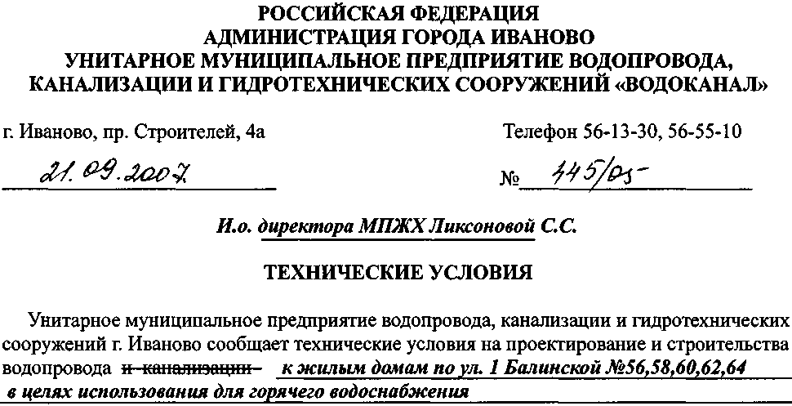
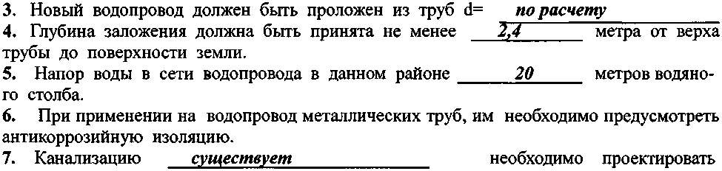
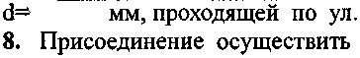
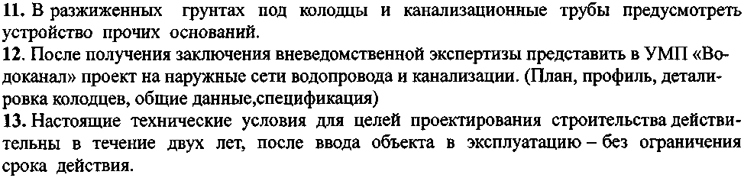

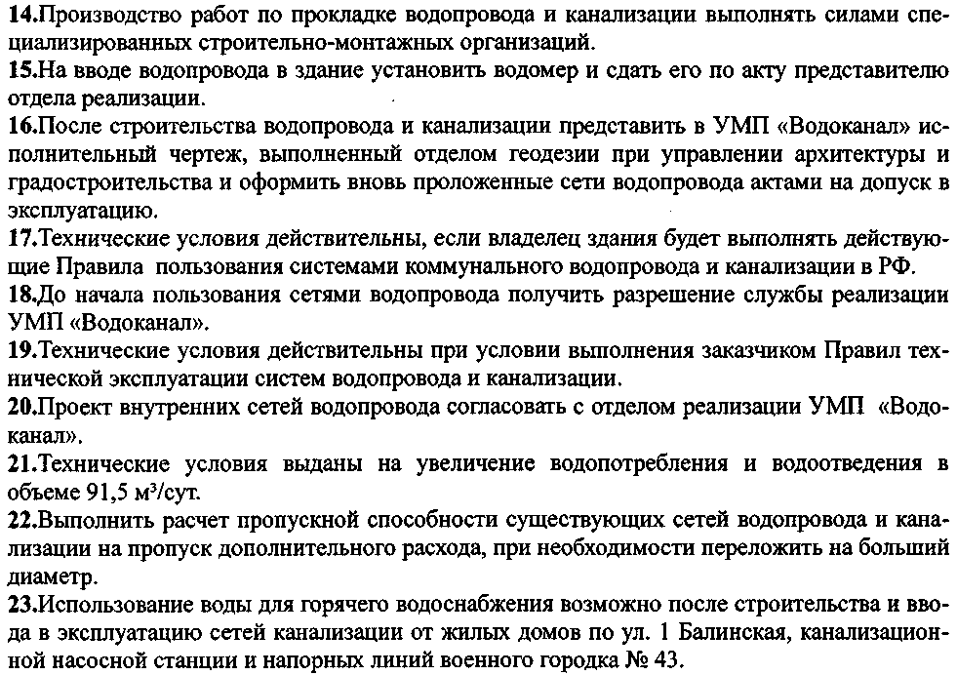


Главный инженер УМП «Водоканал» А.Е. Бичин

Исп. Карпова Е.В. 565510

